第九讲 光的色散、看不见的光
A．学前导读
验钞机为什么能检验出真钞假钞？
三棱镜后的彩虹是如何形成的？
用眼镜店里洗眼镜的工具洗眼镜为何又快又好？

B．导入实验
实验一：光的色散
利用白光手电筒、三棱透镜、白纸进行实验.手电筒发出白光透过三棱镜，调整位置，使得透过后的光被白纸承接，观察白纸接收到的光线产生了什么变化.（或者使用肥皂水吹泡泡观察泡泡表面的光线变化）
实验结论（知识点1）：白光透过三棱镜（尖头在上）后投射到白色光屏上，会发现白光被分解为了一条彩色光带，颜色依次是红、橙、黄、绿、蓝、靛、紫七种颜色，这种现象称为光的色散.这种现象说明白光不是单一颜色的光，而是由七种单色光复合而成的.
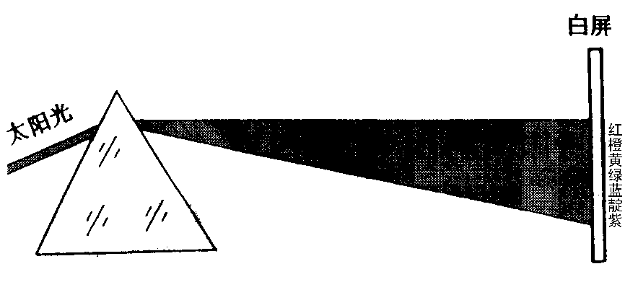
猜想一下，如果光线按下图方式传播，会如何？
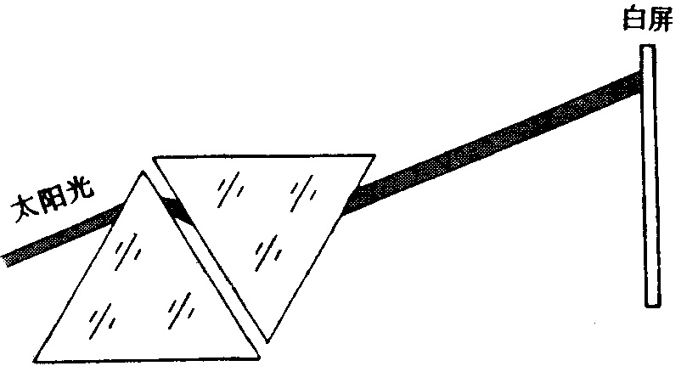

实验二：色光三原色和颜料三原色
利用红、绿、蓝三色的LED光相互混合，观察混合后的光的颜色；利用黄、绿、品红三色颜料相互混合后配成不同的颜色，观察混合后颜料的颜色.
实验结论（知识点2）：色光三原色是红、绿、蓝，等比例混合后合成白色光.颜料三原色是黄、青、品红，等比例混合后合成黑色.

红
绿
蓝
青
品红
黄
白
红
黄
蓝
绿
蓝紫
橙
黑
色光的混合 颜料的混合

实验三：看不见的光
利用三棱镜和白光得到一条连续的光谱，将一张五十或一百的人民币的荧光部分置于紫光边缘，观察是否能观察到荧光现象.
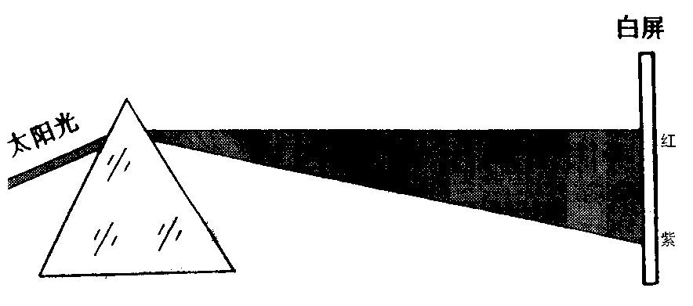
红外线
红外线
实验结论（知识点3）：光的色散中发生折射的光不仅有可见光，也有看不见的红外线和紫外线.在红光外，有比红光波长更长的红外线；在紫光外，有比紫光波长更短的紫外线.
紫外线可以使荧光物质发光，因而可以达到验钞的效果.

C．知识详解
知识点4：物体的颜色
在光照到物体上时，不同的物体，对不同颜色的反射、吸收和透过的情况不同，因此呈现不同色彩.
透明物体的颜色是由它透过的光的颜色决定的.例如白光照过一张红色塑料纸或红色玻璃，就做成了红色的灯泡.
不透明的物体的颜色是由它反射的光的颜色决定的.光射到不透明的物体表面，物体会吸收与物体颜色不相同的所有的光，只反射与它同颜色的光.例如白光照射到一张红色的纸板上，其它颜色的光均被吸收，只有红光被反射，因而我们看到纸板是红色的.

知识点5：红外线
将一支灵敏温度计放在光谱的红光区外侧的区域，观察发现，温度计的示数会上升.这表明，红光外侧的区域还有我们眼睛看不到的能量辐射，称之为红外线.一切物体都在不停地向外辐射红外线.红外线的主要特征是热作用强，物体温度越高，辐射的红外线越强.
红外线应用：红外线烤箱、浴霸、红外线夜视仪、红外线遥感.

知识点6：紫外线
将一支灵敏温度计放在光谱的紫光区外侧的区域，观察发现，温度计的示数会上升，这表明，紫光外侧的区域还有我们眼睛看不到的能量辐射，称之为紫外线.
紫外线应用：
①生理效应
主要体现在它的杀菌作用，促进人体合成维生素D等方面.过强的紫外线辐射会导致皮肤病.
②荧光效应
紫外线能使荧光物质发光，在防伪商标上用荧光物质做上标记，可以有效防伪.
③化学效应
很容易使照片底片感光，因而可以利用紫外线进行摄影等.

D．典型例题
知识点：光的色散
【例1】（2011•绵阳）以下现象，反映了光的色散现象的是（ ）
A.雨后天空，弧状光带 B.岸边树木，水中倒立
C.水中铅笔，水面折断 D.井底之蛙，所见甚小
解析：雨过天晴时，常在天空出现彩虹，这是太阳光通过悬浮在空气中细小的水珠折射而成的，白光经水珠折射以后，分成各种彩色光，这种现象叫做光的色散现象．所以说雨后的天空出现彩虹是由光的色散形成的；水中倒影是由光的反射形成的，不属于光的色散；水中铅笔，水面折断是光的折射现象，不属于光的色散；“坐井观天，所见甚小”，这一现象说明了光在同一种均匀物质中是沿直线传播的．故选A．
【例2】如图所示的四种现象中，属于光的色散现象的是（ ）
A. 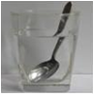钢勺好像在水面处折断了
B. 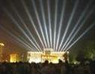节日里探照灯照亮夜空
C. 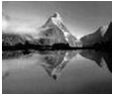山在水中形成“倒影”
D. 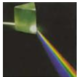白光经过三菱镜形成彩色光带
解析：插入水中的筷子在水面处“弯折”了，是因为光从水中斜射入空气中时，发生折射；探照灯是一种产生定向光源的装置，它能将光源产生的光线反射到某个方向；水中的倒影，属于平面镜成像，是由光的反射形成的；光的色散是太阳光经过三棱镜被分解为绚丽的七色光，故选D．
知识点：色光的三原色和颜料的三原色
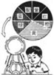
【例3】如图所示，将一个圆板按一定的比例分成七个扇形，依次涂上红，橙，黄，绿，蓝，靛，紫七种颜色．当圆板迅速转动起来后可以看到圆板呈现（ ）
A.黑色 B.仍是原来的七色 C.白色 D.无法确定
解析：将一个圆板按一定的比例分成七个扇形，依次涂上红，橙，黄，绿，蓝，靛，紫七种颜色．当圆板迅速转动起来后，七种色光合成白色．所以看到圆板呈现白色．故选C．

【例4】最简单的彩色喷墨打印机是利用颜料三原色混合原理来打印各色图文的．这类彩色喷墨打印机内装有______、______、______三色彩墨，这三色彩墨如果按同比例混合，打印出的将是________色图文．黄、青、品红 黑
解析：彩色喷墨打印机就是通过不同颜色的彩墨进行混合，来得到其他颜色的．
里边装的彩墨是黄、青和品红三种颜色，如果它们同比例混合，则可以得到黑色.

知识点：物体的颜色
【例5】（2010•青海）用可以写出红颜色字的笔在一张白纸上写一行字，则这一行字（ ）
A.在阳光下会吸收白光中的红色光，所以这一行字是红色的
B.在阳光下会反射白光中的红色光，所以这一行字是红色的
C.由于它能发出红色光，所以这一行字是红色的
D.如果只用绿色光照射上去，这一行字就是绿色的
解析：不透明物体的颜色由它反射的色光决定，白色的物体能反射所有的色光，反射什么色光就是什么颜色；单色物体只反射与本身相同的色光，其它色光不反射.
太阳光是白色光，红颜色字的笔在一张白纸上写一行字，在阳光的照射下反射红光．因此字是红的．故选B．
知识点：红外线
【例6】下列并非是红外线的应用的是（ ）
A.烘烤食物 B.验钞机 C.监视森林火灾 D.电视遥控器
解析：（1）光谱上红光以外的光称为红外线，红外线的作用和用途：红外线的热作用很强，制成热谱仪、红外线夜视仪；红外线可以用来遥控，制成电视遥控器；（2）光谱上紫光以外的光称为紫外线，紫外线的作用和用途：紫外线的有杀菌的作用，制成消毒灯；紫外线能使荧光物质发光，制成验钞机；紫外线能合成维生素D能促进钙的吸收．
红外线的热作用强，可用来烧烤食物，A正确；紫外线能使荧光物质发光，验钞机就是利用这个原理来工作的，B选项错误；红外线热作用强，当森林有火情时，树木产生红外线强，人们可以对其进行监测，C正确； 遥控器可以通过红外线来对电视机进行操作.故选B.

知识点：紫外线
【例7】 过度晒太阳光会使皮肤粗糙，甚至引起皮肤癌，这是由于太阳光含有（ ）
A.红外线 B.紫外线 C.X射线 D.Υ射线
解析：紫外线的作用：能促使维生素D的合成，促使钙的吸收；杀菌；使荧光物质发光.太阳光中含有紫外线，适当照射紫外线能促使维生素D的合成，促使钙的吸收．过度照射紫外线会使皮肤粗糙，甚至会引起疾病．故选B.

E．夯实基础
1.光谱分为可见光和不可见光，可见光包括：红、橙、 、 、 、靛、紫.在红光之外是 ，紫光之外是 ，人眼都看不见.红外线的主要特性是 .温度越高的物体，辐射红外线越多，由此可用红外胶片拍出的热谱图对病情做出诊断；各种物体吸收了红外线后温度升高，由此人们利用红外线加热物品，如 ，红外线的穿透能力较 ，可进行遥控，也就是经常说的 .
2.实验表明， 、 、 三种色光通过不同的组合，可以获得各种不同的色光，这三种色光叫做光的三原色.
3.颜料的三原色： 、 、 叫做颜料的三原色，将它们通过不同的方式和比例混合后，就能配制出各种不同颜色的颜料.
4.不透明物体的颜色是由它 的色光决定，透明物体的颜色由 它的色光决定.
5.蓝色玻璃之所以呈现蓝色，是因为蓝色玻璃 .红领巾在阳光下呈现红色，是因为红领巾 .
6.紫外线的主要特性是 作用强，很容易使照相底片感光. 作用强，能杀菌.应用紫外线的 效应，进行防伪、摄影.过量的紫外线照射对人体有害，太阳是天然紫外线的重要来源，阳光中大部分紫外线被大气层上部的 吸收，不能到达地面.

F．进阶拓展
1.如图，将一束太阳光投射到玻璃三棱镜上，在棱镜后侧光屏上的AB范围内观察到不同颜色的光，则（ ）
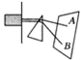
A.A处应是紫光
B.只有AB之间有光
C.将照相底片放到AB范围B处的外侧，底片不会感光
D.将温度计放到AB范围A处的外侧，会看到温度上升

2.下列说法正确的是（ ）
A.白光和红光通过三棱镜都能发生光的色散现象
B.白光通过三棱镜形成彩色的光带，这个实验说明白光是复色光
C.不透明物体具有吸收光的能力，而透明物体则不能吸收光线
D.星星和月亮都能发光，都属于光源
3.天空和江湖大海的蓝色，来源于阳光的（ ）
A.折射 B.全反射 C.散射 D.以上都不对

4. 在没有其他光照的情况下，舞台追舞灯发出的红光照在穿白色上衣、蓝色裙子的演员身上，观众看到她（ ）
A.上衣呈红色，裙子呈黑色 B.上衣、裙子都呈红色
C.上衣呈白色，裙子呈蓝色 D.上衣、裙子都呈黑色

5.成语“白纸黑字”喻指证据确凿，不容抵赖．从物理学角度看（ ）
A.白纸和黑字分别发出不同颜色的光进入人的眼睛
B.白纸和黑字分别反射出白光和黑光进入人的眼睛
C.白纸反射出白光进入人的眼睛，而黑字不反光
D.黑字比白纸反射光的本领强

6.江苏首条彩色公路亮相无锡环太湖公路十八湾路段，此路段在平面交叉口、人行横道线、下坡拐弯等处铺设了css彩色防滑材料，用三维彩色图案取代了白色的减速线．当夜晚汽车尾灯发出的红色光线照射到有红、黄、绿三种颜色的路面上时，我们看到的颜色分别是（ ）
A.红、黑、黑 B.绿、黄、红
C.红、黄、绿 D.黄、绿、红

7.某些动物（如响尾蛇）靠红外线来捕食，它们是根据猎物身上发出的红外线来确定猎物的位置．下面哪个是人们模仿响尾蛇的这一特点而发明出来的（ ）
A.可以进行科学实验的宇宙飞船
B.一种可以跟踪敌方飞机的导弹
C.红外线照相机
D.红外线夜视仪

8.下列各事例中，属于红外线技术应用的是（ ）
A.照相机用滤镜来照相
B.验钞机用来辨别钱币的真假
C.医院用照射的方法来灭菌消毒
D.家中电视机的遥控器用来控制电视机的音量和频道

9.能吸收太阳光中的大部分紫外线的是（ ）
A.大气层 B.地表的动植物 C.地面 D.臭氧层

10.（多选）下列说法正确的是（ ）
A.日光灯发出的光中也含有紫外线
B.利用不同物质在紫外线照射下会发出不同颜色的荧光的特点，可以鉴别古画
C.利用红外遥感技术可以对地球勘探，寻找水源、监视森林火灾、估测大面积农作物的长熟和收成、预报风暴和寒潮等
D.一切物体都在不停地发射红外线，也在吸收红外线，物体的温度越高，辐射出的红外线越多

11.光的三原色是______________，彩色电视机画面上的丰富色彩就是由三原色混合而成；如果一个物体能反射所有的色光，则该物体呈__________色，电影、幻灯银幕就是利用这个原理，使观众能看到色彩正常的画面，另外电影、幻灯银幕是用粗糙的布做成，利用______________使剧场里各处的观众均能看到画面；如果一个物体能吸收所有色光，则该物体呈现__________色；如果一个物体能___________所有色光，则该物体是无色透明的．

12.上海世博轴上最引人注目的是晶莹剔透、喇叭状的装置--“阳光谷”，如图所示． 它不但把阳光从40多米的空中“采集”到地下，也把新鲜空气运送到地下，既改善了地下空间的压抑感，还实现了节能．在阳光谷节点上布置的LED星光灯以及在顶部布置的太阳能LED星光灯，这些灯晚间可发出________、________、________三种色光，按比例搭配可实现各种变色，达到“变幻莫测、流光溢彩”的效果．
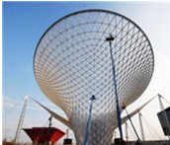
13.（2011•武汉）钞票的某些位置用荧光物质印上了标记，在紫外线下识别这些标记，是一种有效的防伪措施．某同学在较暗的环境中做了下列三次实验.
（1）如图甲所示，他用紫外线灯照射面值为100元的钞票，看到“100”字样发光．这表明紫外线能使________________发光．
（2）如图乙所示，他用紫外线灯照射一块透明玻璃，调整透明玻璃的位置和角度，看到钞票上的“100”字样再次发光．这表明紫外线能被透明玻璃___________．
（3）如图丙所示，他把这块透明玻璃放在紫外线灯和钞票之间，让紫外线灯正对玻璃照射，在另一侧无论怎样移动钞票，“100”字样都不发光．他做这次实验是为了探究___________．
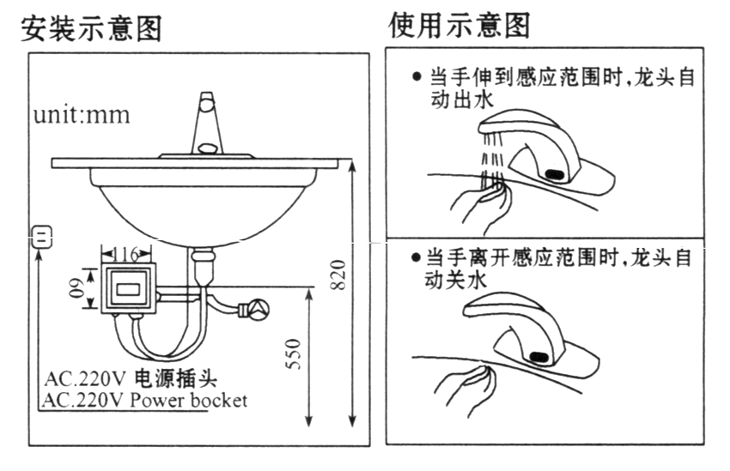
14. 阅读如图所示的“全自动感应水龙头”示意图，
回答后面的问题：
（1）这是利用 进行自动控制的.
（2）你能简述其工作原理吗？
（3）红外感应开关还应用于哪些场所？

G．课后作业
1.下列有关不可见光的说法错误的是（ ）
A.不可见光是一种假想的光，实际并不存在
B.不可见光也可以传递能量
C.不可见光也可以在空气中直线传播
D.不可见光遇到物体也可以被反射

2.为改变过度依赖激素促进植物生长的种植状态，江南农科所着手研究利用夜间光照促进植物生长的技术．对于绿色植物而言，下列颜色的灯光照明中，效能最低的是（ ）
A.红光 B.绿光 C.蓝光 D.黄光

3.“浴霸”是家庭淋浴间的常用装置，下列关于“浴霸”说法中正确的是（ ）
A.装有红外线灯泡，主要用于照明和杀菌消毒
B.装有红外线灯泡，主要用于取暖和照明
C.装有紫外线灯泡，主要用于照明和杀菌消毒
D.装有紫外线灯泡，主要用于取暖和照明

4.伊拉克战争中，美军装在步枪瞄准器上的红外线夜视仪的制作原理是（ ）
A.红外线的热作用强，温度越高，辐射的红外线越强
B.红外线的穿透雾的能力强，夜间有雾，也能穿过去
C.红外线人眼看不见，不易被敌人发现
D.枪发出红外线照在敌人的身上

5.电焊工人在焊接时戴上防护眼罩的目的是（ ）
A.防紫外线对人的眼睛和面部皮肤造成伤害
B.防焊接时迸出的火花烫伤面部
C.防焊接时发出的气体对人体造成的伤害
D.防焊接时发生的气体对眼睛的刺激

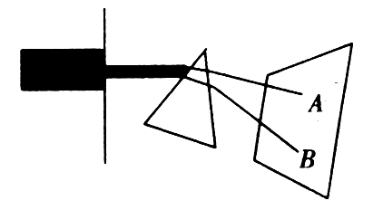
6.如图所示，将一束太阳光投射到玻璃三棱镜上，在棱镜后侧光屏上的AB范围内观察到不同颜色的光，则（ ）
A.A处应是紫光
B.只有AB之间有光
C.将照相底片放到AB范围B处的外侧，底片不会感光
D.将温度计放到AB范围A处的外侧，会看到温度上升

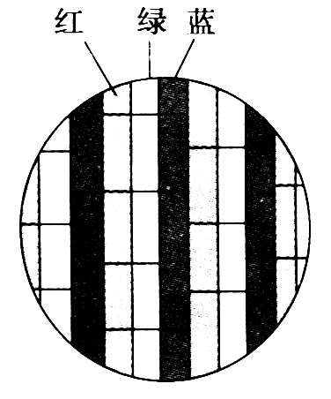
7.美丽的草原“白云悠悠，绿草茵茵”，草原呈现绿色是因为草__________了绿光（选填“吸收”或“反射”）；我们能从不同方向看到同一片白云，是因为白云对光产生了_________反射（选填“漫”或“镜面”）．

8.彩色电视机已走进千家万户，我们的生活已离不开电视了.但为什么彩色电视机的屏幕能呈现出五颜六色的画面呢？学习了颜色的知识后，小明决定对此进行初步的探究.
小明先找来一只放大镜，为了更准确地探究，他用家中的影碟机放映光
盘，这样可以通过“暂停”来定格画面.通过对电视机屏幕进行仔细观
察，小明发现：整个屏幕都是由红、绿、蓝三种色条组成，这些色条相
互间隔，如图71所示.在屏幕上的绿色区域，只有绿色条发亮，红、蓝
色很暗，在蓝色区域，只有蓝色条发亮，红、绿色条很暗……
通过小明的探究过程，回答下列问题：
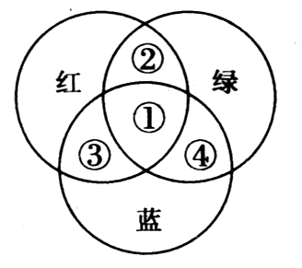
- 电视机屏幕上的各种颜色都可由 、 、 三种
图72
色光合成.
（2）黄色光是由 色光和 色光合成；白光是由 、
、 三种色光合成.
（3）通过查资料，完成图72所示的色光合成规律图，将序号对应区域
的颜色填在横线上.
9.“关爱生命，安全出行，争当安全模范公民”的教育活动，在全国各地轰轰烈烈地展开．“红灯停，绿灯行”是公民的基本素质．
交通信号灯用红、绿灯，而不用蓝色、紫色等其它颜色的灯．对此，小明、小华、小宇三位同学展开讨论．
小明说：人的眼睛对红色光、绿色光比较敏感．用红绿灯作为交通指挥灯，容易引起视觉反应，可以提高人们的警惕性，减少交通事故的发生．
小华说：红光穿透能力比蓝色、紫色等其它的色光强，很远处就能看到；人的眼睛对绿色光敏感．
小宇说：红绿灯作为交通指挥灯，是国际通用的，并不具有科学依据．
（1）雾天，小明、小华和小宇一起在远处观看路口的红绿灯，收集有关“红色光穿透能力强”的证据．小明和小宇看到红灯亮时，小华却认为红灯不亮．此事实说明红色光引起的视觉效果与_________________有关；三位同学向路口的红灯走近，都感到红色光强度逐渐增强，表明色光的穿透能力与 __________有关．影响色光穿透能力的因素还有____________（至少答出一条）．
（2）依据你的生活体验，并结合学过的物理知识，对小宇的说法作出评价：_______________________.
（3）红绿色盲的人不能分辨红绿灯颜色的变换．请你描述现行交通信号灯是如何让色盲的行人做到“红灯停、绿灯行”的或提出一条合理化建议．（回答一条即可）
___________________________________.
（4）随着科技创新，传统的红、绿灯逐渐被超高亮度的发光二极管（LED）所替代．LED灯具有亮度高、颜色纯、耗电少、寿命长等特点，简述LED灯的广泛使用可能会给人们的生活与环境带来的影响．（回答一条即可）_____________________________．

G．设计实验
简单工具寻找美丽彩虹
准备材料,材料有:一个手电筒,一个水盆（有条件使用长方形水槽更容易放镜子）,一面镜子,一张白纸（白色墙壁也可以）和一些水.好了,你准备好后,我们就开始做实验吧!第一步,在水盆中到入半盆水,注意水要适量,不要过多也不要过少,否则会影响实验,然后把镜子斜靠在水盆的一边，使镜子一半在水中一半在水面上.第二步,再打开你的手电筒（用太阳光也行）,让手电筒的光照在浸在水中的那一个部分,这时,实验的大半部分已完成,让我们来做最后最关键的一步吧:把白纸放在镜子的前面,让它接住被镜子反射回来的光,这时观察一下白纸,你会惊喜的发现,纸面上慢慢出现了一道美丽的彩虹,怎么样,红橙黄绿蓝靛紫一个也没少吧.
为什么纸面上会有这美丽的彩虹呢?我们看手电筒的光是白色的,其实这光是有红橙黄绿蓝靛紫七种不同颜色的光组成的,镜子把手电筒的光反射在了长方形托盘中的水面上,光在穿过水层时就会被水给折射.由于组成白色光的各种色光在折射后所形成的角度又各不相同,所以,它们会在不同的位置射出水面,最后投在白纸上,从而形成了我们所看的彩虹.

H．拓展阅读
黑色花为什么很少见
我们生活在姹紫嫣红、色彩缤纷的花的世界里，但是我们看到的黑色花却很少呢？
植物学家对四千多种花的颜色进行了统计，发现只有8种黑色花，而且还不是纯正的黑色，只是偏紫色而已.为什么会出现这样的现象呢？原来花的颜色与太阳光及花瓣反射、吸收光有关.太阳光由七色光（红、橙、黄、绿、蓝、靛、紫）组成，光的颜色不同，其热效应也不同.有色不透明物体反射与它颜色相同的光，吸收与它颜色不相同的光，黑色物体吸收各种颜色的光.花瓣比较柔嫩，为了生存，避免受高温伤害，它们吸收热效应较弱的光，而反射热效应较强的光，这就是我们看到的红、橙、黄色花居多，而蓝、紫色花较少的缘故.若吸收七种色光，受高温伤害就更大，花也更难生存，所以黑色花很少.

J.知识拾遗
同学们，你能回答学前导读中的三个问题了吗？
本课中的疑问

